BAB IV
HASIL dan PEMBAHASAN

4.1. Perancangan Tampilan
Perancangan tampilan bertujuan sebagai gambaran sistem yang dibangun sehingga mempermudah dalam pembuatan sistem. Berikut adalah tampilan perancangan interface yang akan digunakan.
  - Halaman Login
Halaman login pada aplikasi digunakan oleh pengguna untuk masuk ke dalam sistem, dengan validasi jika username dan password yang dimasukkan benar maka pengguna akan masuk ke dalam sistem sesuai dengan hak akses yang telah disesuaikan. Pemilik memiliki akun dengan username bawaan “admin” dan password bawaan “admin”. Tampilan halaman login dapat dilihat di Gambar 4.1. Apabila pengguna salah memasukkan data maka sistem akan menampilkan text berwarna merah seperti pada gambar 4.2.
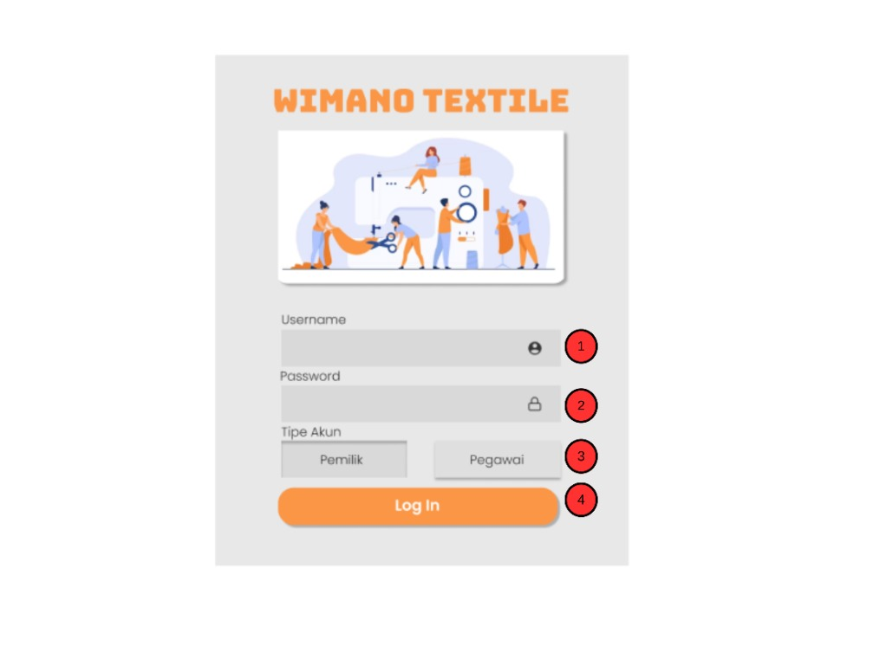
Gambar 4.1 Halaman Login
Keterangan:
      - Textbox username pengguna yang terdaftar.
      - Textbox password pengguna.
      - Tombol untuk memilih tipe akun pengguna
      - Tombol login ke sistem
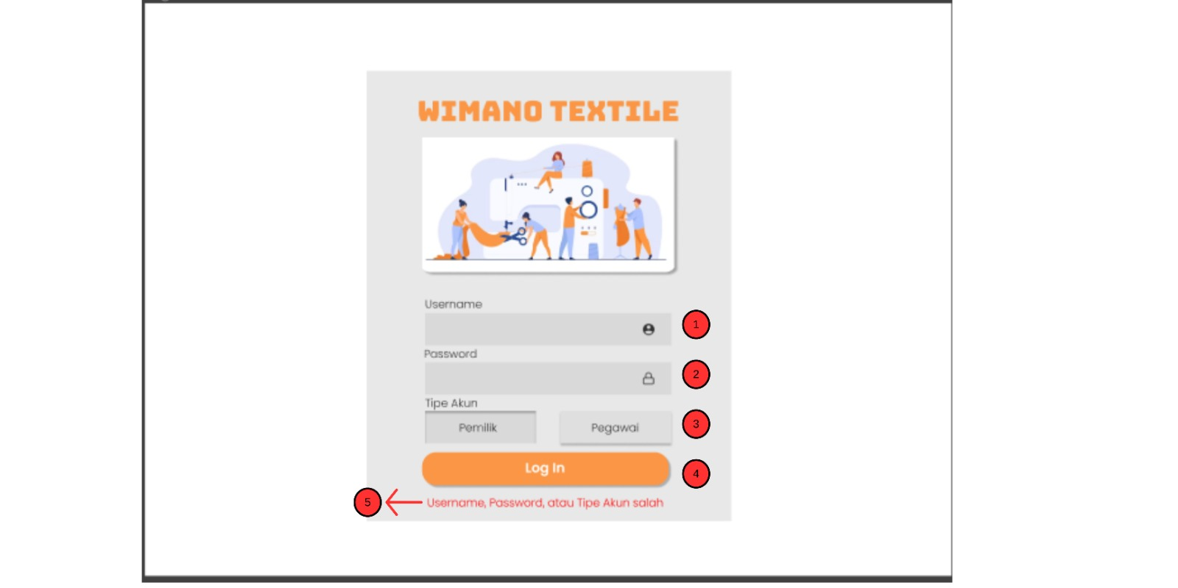
Gambar 4.2 Halaman gagal login
Keterangan:
            - Textbox username pengguna yang benar.
            - Textbox password pengguna yang benar.
            - Tombol untuk memilih tipe akun pengguna yang benar
            - Tombol login ke dalam sistem
            - Alert username, password, atau tipe akun yang pengguna yang salah input.

  - Halaman Dashboard
Setelah pemilik login ke dalam aplikasi, maka pemilik akan tiba di halaman dashboard yang merupakan halaman awal. Pada halaman dashboard pengguna dapat melihat informasi barang yang telah mencapai batas minimum. Tampilan dapat dilihat pada Gambar 4.3.
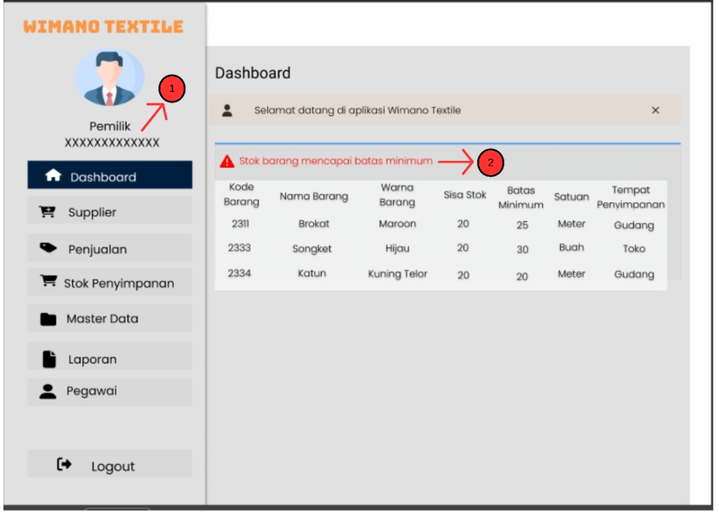
Gambar 4.3 Halaman Dashboard
Keterangan:
      - Tampilan profil pemilik.
      - Notifikasi stok barang yang telah mencapai batas minimal.

- Halaman Pegawai
Halaman pegawai digunakan untuk menambah data pegawai. Pemilik bisa menambahkan, mengedit atau menghapus data yang sudah ada sebelumnya. Halaman pegawai hanya bisa diakses oleh pemilik toko. Tampilan utama halaman pegawai bisa dilihat pada gambar 4.4.
Gambar 4.3 Halaman Pegawai
Gambar 4. SEQ Gambar_4. \* ARABIC 4 Halaman Pegawai

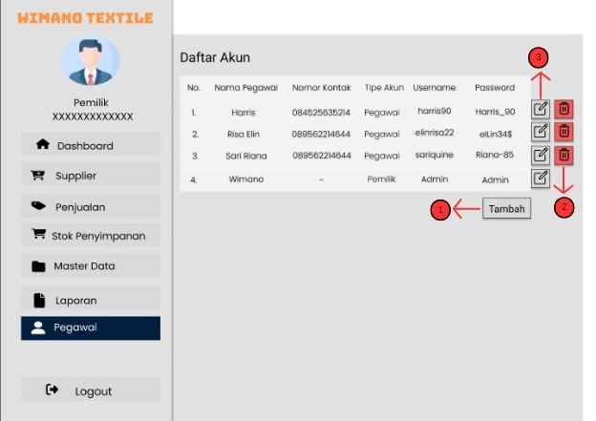
Gambar 4.4 Halaman Daftar Akun
Keterangan:
- Tombol untuk menambah daftar pegawai
- Tombol untuk menghapus data pegawai
- Tombol untuk mengedit data pegawai

Tampilan di bawah ini adalah tampilan pada saat pemilik telah mengklik tombol “Tambah” pada gambar sebelumnya. Di tampilan ini pemilik bisa memasukkan nama pegawai, nomor kontak, username dan password pada Textbox yang tersedia, bisa dilihat pada gambar 4.5. Setelah selesai mengisi semua textbox pemilik bisa mengklik “Simpan” untuk menyimpan data pegawai.

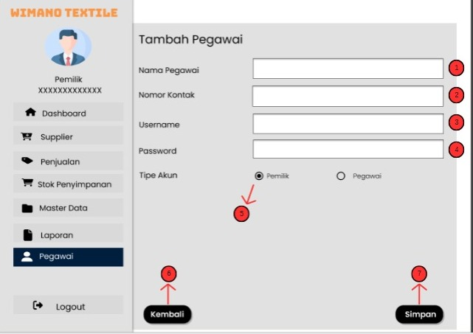
Gambar 4.5 Halaman Tambah Pegawai
Keterangan:
            - Textbox untuk memasukkan nama pegawai
            - Textbox untuk memasukkan nomor kontak pegawai
            - Textbox untuk memasukkan username pegawai
            - Textbox untuk memasukkan password pegawai
            - Tombol untuk memilih tipe akun
            - Tombol simpan data pegawai
            - Tombol kembali ke halaman sebelumnya
Untuk mengubah data pegawai, pemilik bisa mengklik tombol edit yang ada pada halaman awal pegawai, bisa dilihat pada gambar 4.4 Setelah mengklik tombol edit akan muncul tampilan seperti pada gambar 4.6 pada tampilan ini pemilik mengedit data pegawai yang sudah ada sebelumnya lalu pemilik simpan jika semua textbox telah diisi.
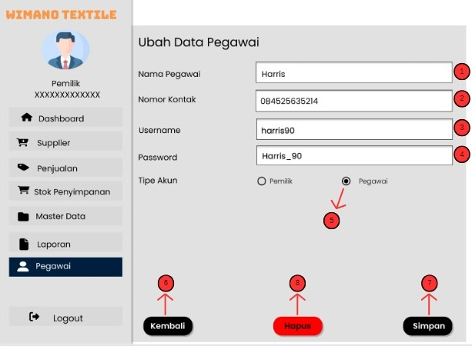
Gambar 4.6 Halaman Ubah Data Pegawai
Keterangan:
Gambar 4.5 Halaman Ubah Data Pegawai
Gambar 4. SEQ Gambar_4. \* ARABIC 6 Halaman Ubah Data Pegawai
- Textbox ubah nama pegawai
- Textbox ubah nomor kontak pegawai
- Textbox ubah username pegawai
- Textbox ubah password pegawai
- Textbox ubah tipe akun pengguna
- Tombol kembali kehalaman sebelumnya.
- Tombol simpan perubahan data pegawai
- Tombol hapus data pegawai
Tampilan di bawah ini adalah tampilan dialog konfirmasi setelah pemilik mengklik “Hapus” pada gambar 4.6. Pemilik bisa mengklik “Hapus” pada gambar 4.7 jika tetap ingin menghapus dan mengklik “Batal” jika tidak ingin menghapus.
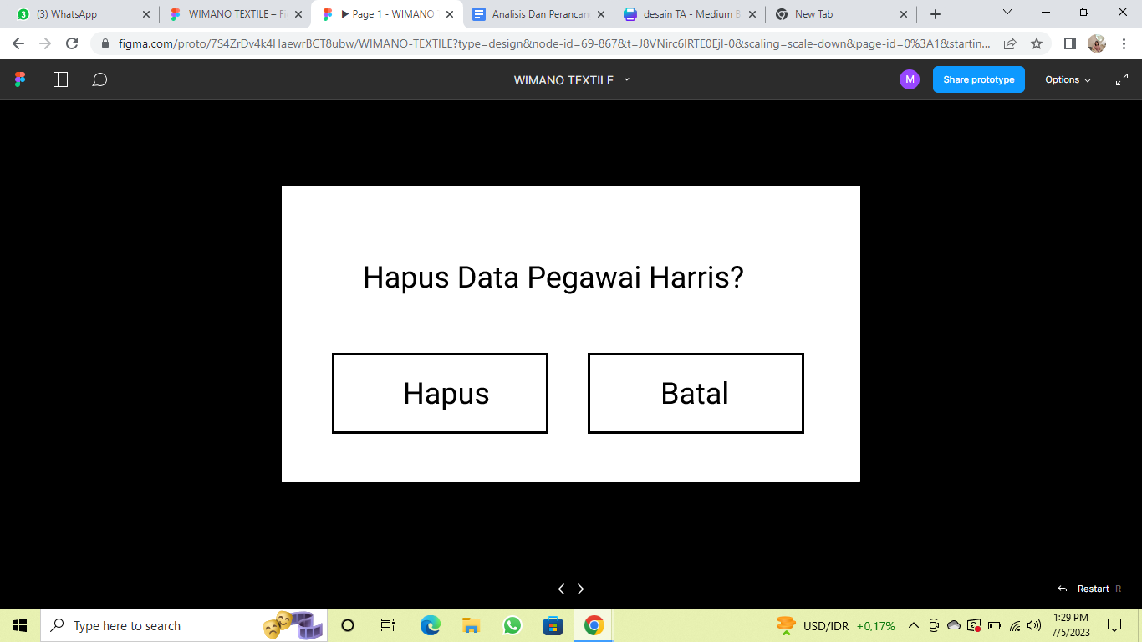
Gambar 4.7 Dialog Konfirmasi Hapus Data Pegawai
- Halaman master data
Halaman master data merupakan halaman yang digunakan sebagai acuan untuk melakukan proses pengelolaan data pada sistem.
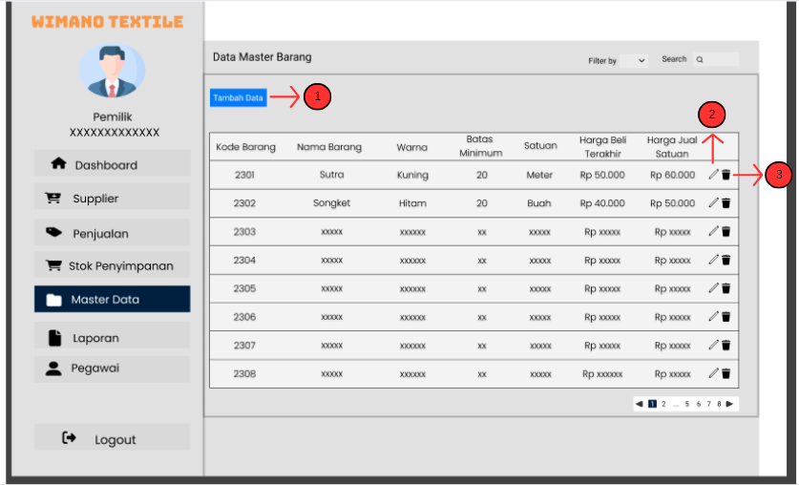
Gambar 4.8 Halaman Data Master Barang
Keterangan:
- Tombol untuk tambah barang
- Tombol untuk mengedit
- Tombol untuk menghapus
Jika pemilik ingin mengklik “Tambah Data” maka akan muncul tampilan seperti pada gambar 4.9, pada halaman tersebut pemilik bisa memasukkan nama barang, warna barang, batas minimum, harga jual dan pemilik juga bisa memilih satuan barang.
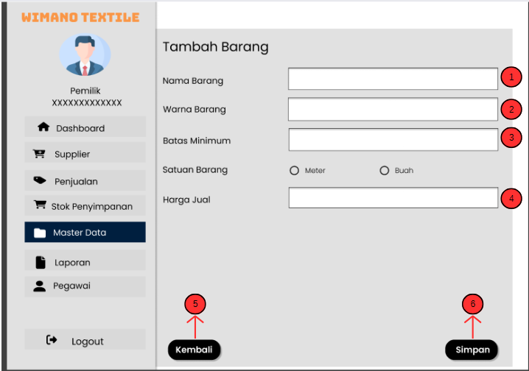
Gambar 4.9 Halaman Tambah Barang
Keterangan:
- Textbox untuk memasukkan nama barang
- Textbox untuk memasukkan warna barang
- Textbox untuk memasukkan batas minimum barang
- Textbox untuk memasukkan harga jual
- Tombol untuk kembali
- Tombol untuk menyimpan

Jika pemilik ingin menghapus data barang yang sudah ada sebelumnya, pemilik bisa mengklik tombol hapus yang ada pada halaman awal master data seperti pada gambar 4.8 dan akan muncul tampilan dialog konfirmasi seperti pada Gambar 4.10 dengan syarat data tersebut tidak sedang dipakai.
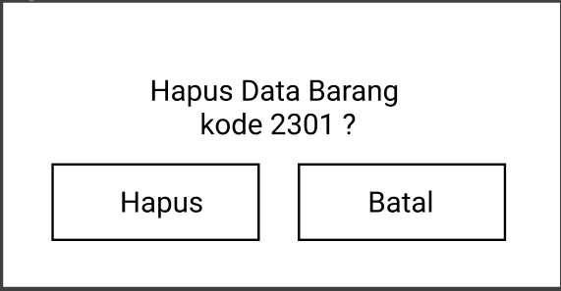
Gambar 4.10 Dialog Konfirmasi Hapus Data Barang
- Halaman Pembelian
Halaman pembelian adalah halaman yang digunakan untuk mengelola barang masuk yang berisikan daftar supplier. Pada daftar supplier, pemilik dapat menambah data supplier, mengubah data supplier, menambahkan barang masuk, dan melihat riwayat pembelian pada supplier dapat dilihat di Gambar 4.11.
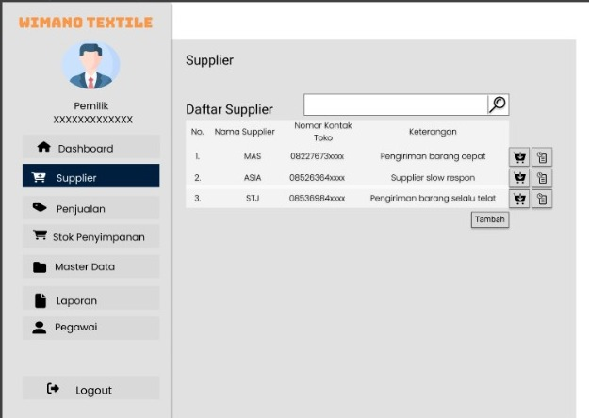
Gambar 4.11 Halaman Daftar Supplier
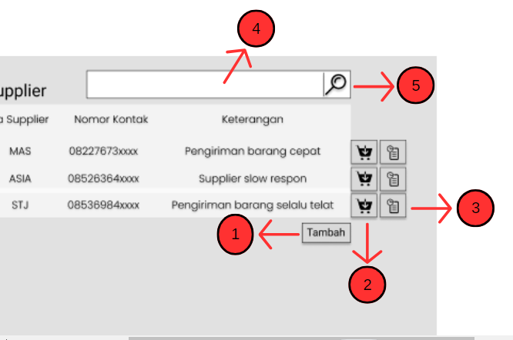
Gambar 4.12 Keterangan pada Halaman Utama Pembelian
Keterangan:
Tombol untuk menambah daftar supplier
- Tombol untuk membeli barang dari supplier
- Tombol untuk melihat riwayat pembelian
- Untuk mengetik nama supplier yang ingin di cari
- Textbox untuk mengetik nama supplier yang ingin di cari
- Tombol pencarian digunakan setelah mengetik nama supplier.

Jika pemilik ingin menambahkan data supplier maka klik tombol tambah pada halaman pembelian gambar 4.11 dan akan muncul formulir untuk mengisi data supplier seperti yang dapat dilihat pada Gambar 4.13.
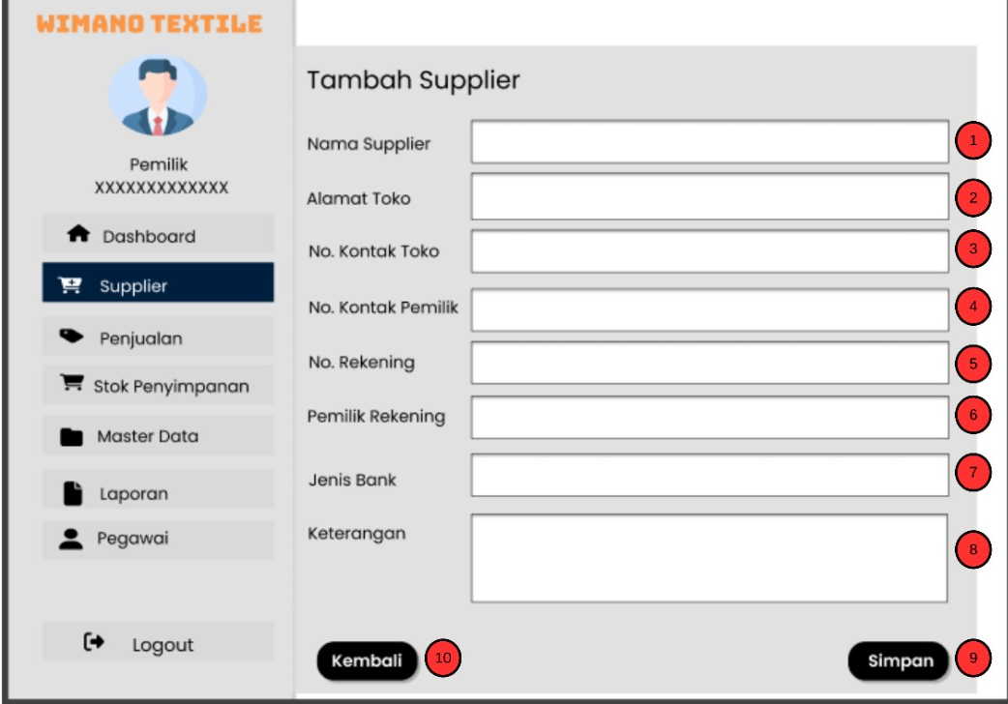
Gambar 4.13 Halaman Tambah Supplier
Keterangan:
- Textbox untuk memasukkan nama supplier
- Textbox untuk memasukkan alamat toko supplier
- Textbox untuk memasukkan nomor kontak toko supplier
- Textbox untuk memasukkan nomor kontak pemilik toko supplier
- Textbox untuk memasukkan nomor rekening supplier
- Textbox untuk memasukkan nama pemilik rekening
- Textbox untuk memasukkan jenis bank rekening supplier
- Textbox untuk memasukkan keterangan supplier
- Tombol simpan data supplier
- Tombol kembali kehalaman sebelumnya.
Jika pemilik ingin mengubah data atau menghapus data dari salah satu supplier yang telah tersimpan, maka pemilik bisa menekan salah satu nama supplier yang ingin diubah misalnya ingin mengubah data dari supplier MAS maka pemilik bisa menekan nama supplier tersebut pada halaman utama pembelian untuk mengedit dan akan muncul tampilan seperti gambar 4.14.
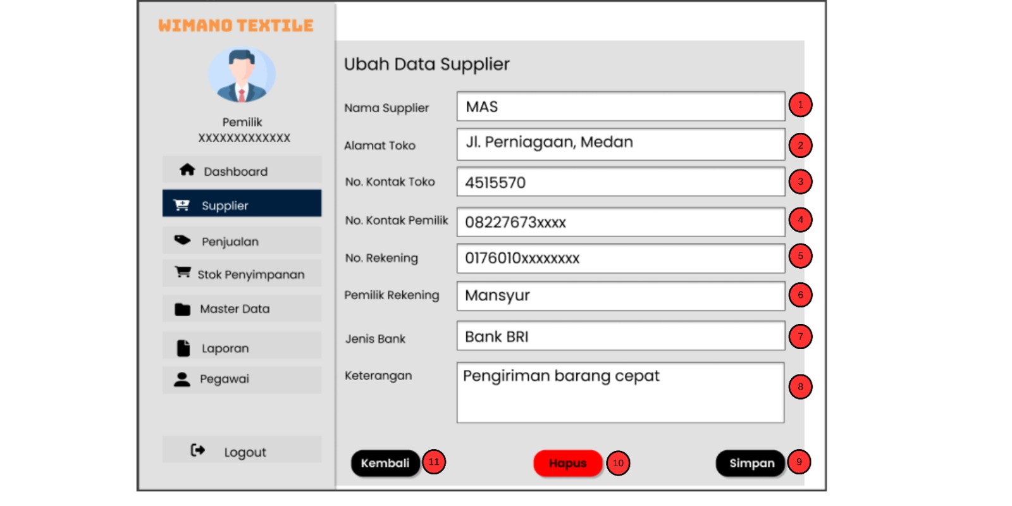
Gambar 4.14 Halaman Ubah Data Supplier
Keterangan :
- Textbox ubah nama supplier
- Textbox ubah alamat toko supplier
- Textbox ubah nomor kontak toko supplier
- Textbox ubah nomor kontak pemilik toko supplier
- Textbox ubah nomor rekening supplier
- Textbox ubah nama pemilik rekening
- Textbox ubah jenis bank rekening supplier
- Textbox ubah keterangan supplier
- Tombol simpan perubahan data supplier
- Tombol hapus data supplier
- Tombol kembali kehalaman sebelumnya.

Jika pemilik ingin menghapus daftar supplier tersebut maka pemilik bisa menekan tombol “Hapus” dan akan muncul dialog konfirmasi gambar 4.15, klik “Batal” jika tidak jadi menghapus dan klik “Hapus” jika tetap ingin menghapus data supplier.
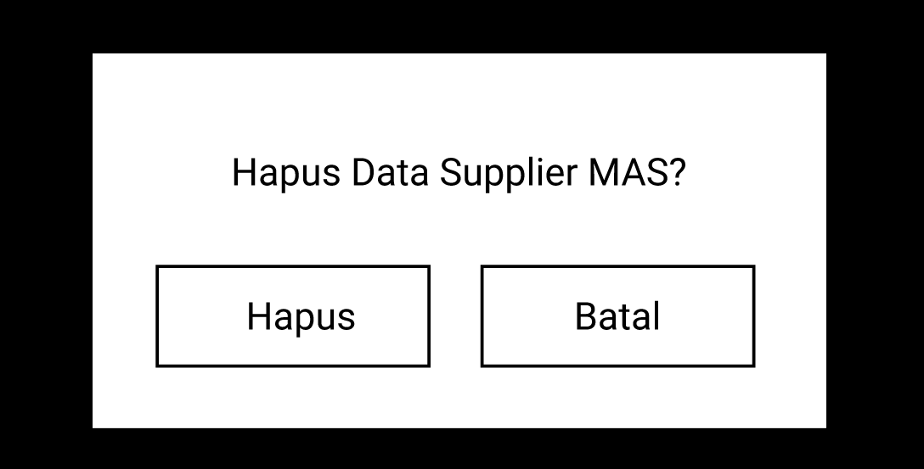
Gambar 4.16 merupakan halaman pembelian barang yang dapat diakses oleh pemilik, jika pemilik ingin membeli barang dari supplier. Setelah pemilik menekan button keranjang pada gambar 4.11 maka akan muncul tampilan pada gambar 4.16. Pemilik bisa mengisi data-data terkait barang pada form pembelian dari supplier dan mengunggah foto faktur pembelian dari supplier. Pada bagian jumlah barang akan di input dengan satuan yard dan akan diubah ke satuan meter dengan cara jumlah barang (yard) akan dikalikan dengan 0.9 untuk mendapatkan hasil jumlah barang (meter).
Gambar 4.15 Halaman Riwayat Penjualan
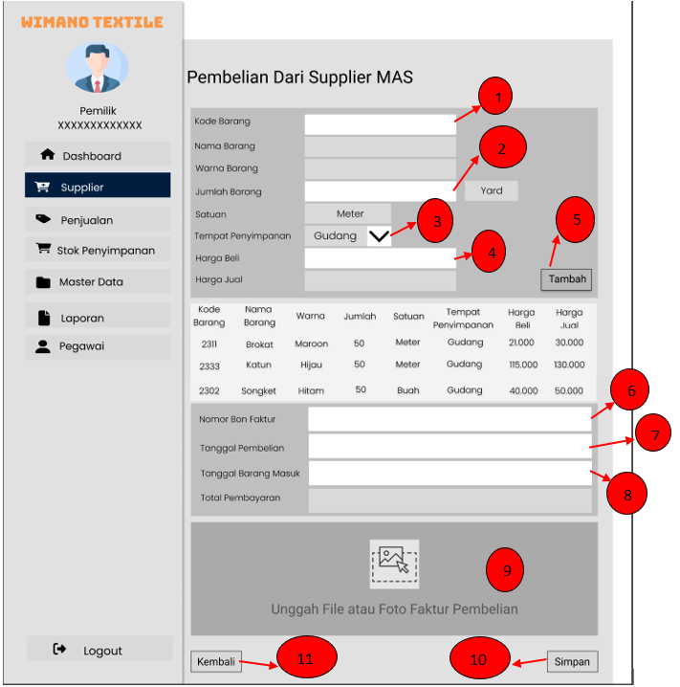
Gambar 4.16 Halaman Pembelian dari Supplier
Keterangan :
- Textbox untuk memasukkan kode barang yang ingin di input.
- Textbox untuk memasukkan jumlah barang dalam satuan yard
- Dropdown menu untuk memilih tempat penyimpanan barang
- Textbox untuk memasukkan harga beli
- Tombol untuk menambah daftar barang
- Textbox untuk memasukkan nomor faktur
- Textbox untuk memasukkan tanggal pembelian
- Textbox untuk memasukkan tanggal barang masuk
- Tempat untuk memasukkan foto atau file faktur pembelian
- Tombol untuk menyimpan data yang sudah dimasukkan
- Tombol untuk kembali ke halaman sebelumnya
Setelah data barang selesai diisi dan disimpan, maka akan muncul dialog konfirmasi seperti pada gambar 4.17 dan data barang akan tersimpan pada riwayat pembelian dan akan muncul di stok penyimpanan.
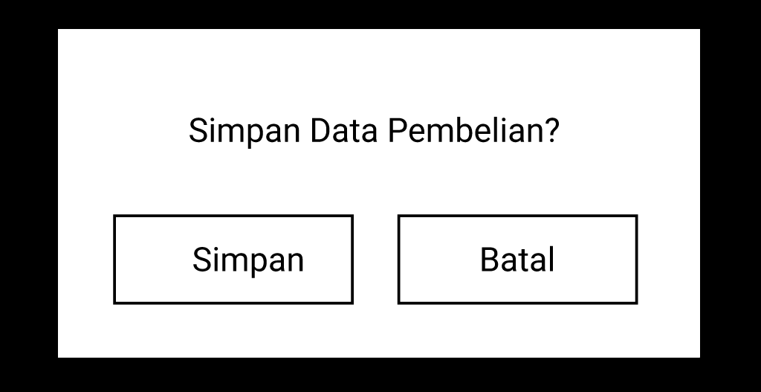
Gambar 4.17 Dialog Konfirmasi Data Pembelian
Jika pemilik mengklik “Simpan” maka akan muncul tampilan data berhasil ditambahkan seperti pada gambar 4.17. Klik “Ok” maka sistem akan menutup dialog.
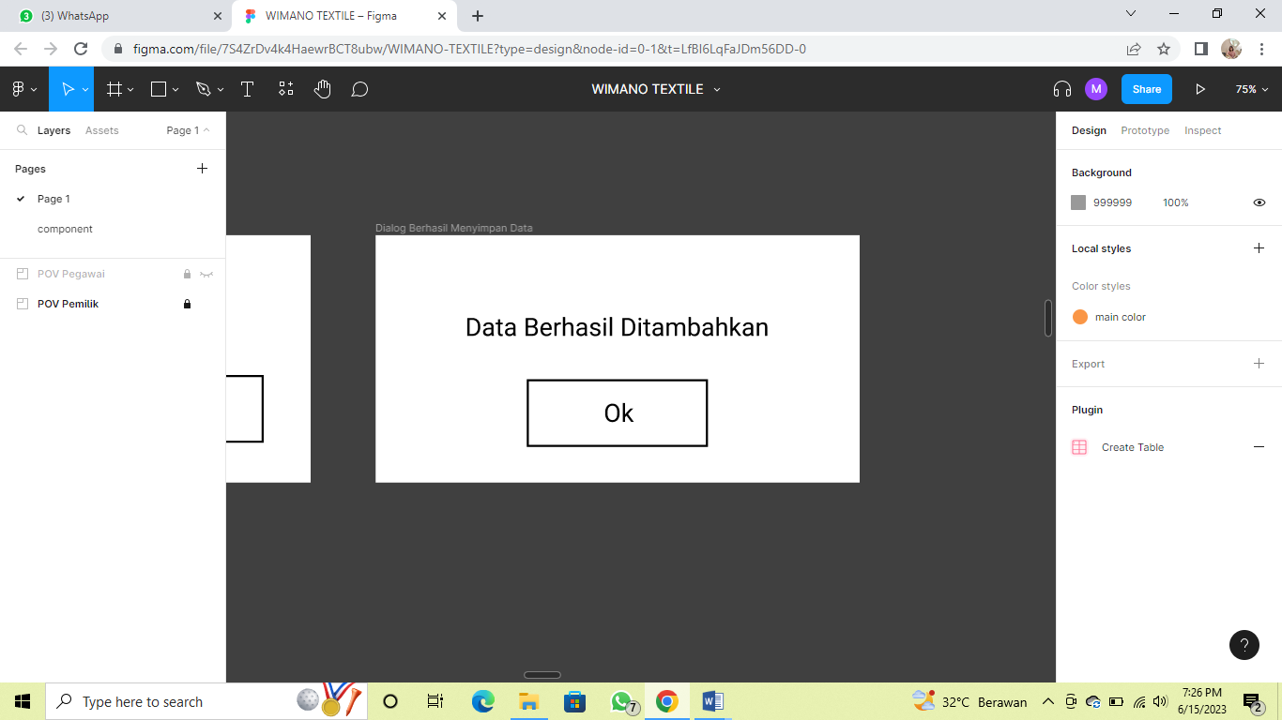
Gambar 4.18 Dialog Konfirmasi Data Berhasil Ditambahkan
Untuk melihat riwayat pembelian barang, pemilik dapat menekan icon riwayat pembelian pada halaman pembelian pada gambar 4.11. Dan sistem akan memunculkan tampilan riwayat pembelian pada supplier seperti pada gambar 4.19. Sistem akan menampilkan riwayat-riwayat pembelian pada supplier.

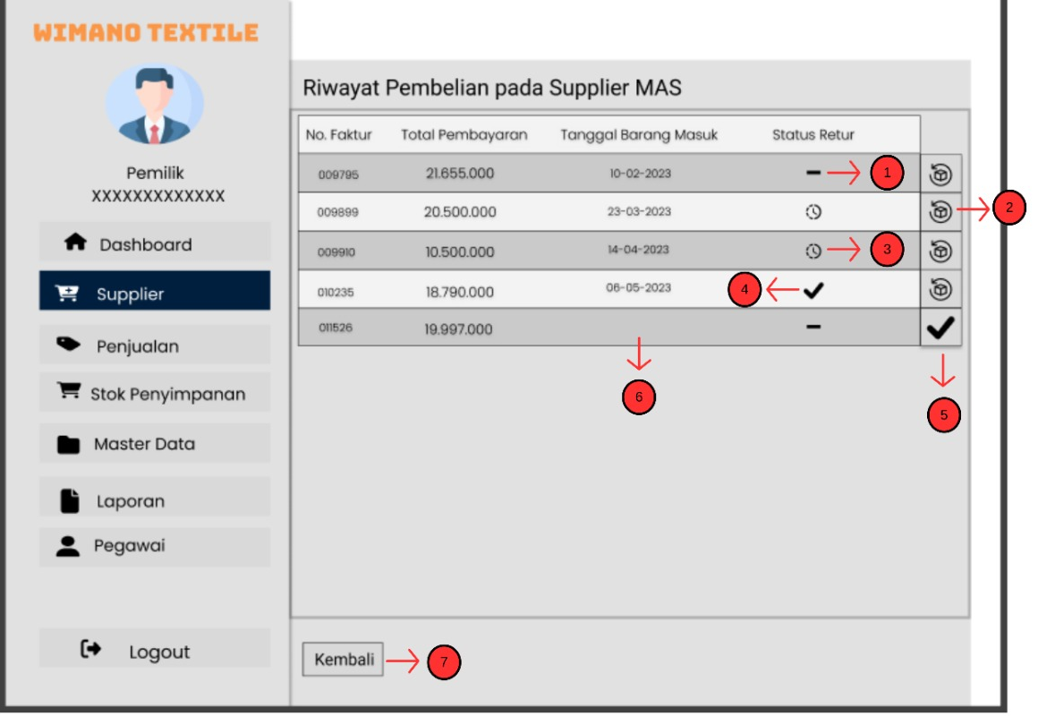
Gambar 4.19 Halaman Riwayat Pembelian
Keterangan:
- Icon apabila tidak ada retur
- Icon untuk retur barang
- Icon untuk melihat riwayat retur barang
- Icon selesai retur barang
- Icon selesai pembelian barang
- Tanggal barang masuk akan muncul ketika pemilik mengklik icon selesai pembelian barang
- Tombol kembali ke halaman sebelumnya.
Pada halaman riwayat pembelian pada supplier, pemilik bisa melakukan retur barang apabila barang yang diterima pemilik rusak atau supplier salah mengirimkan barang dan juga bisa melihat status retur barang. Apabila ingin melakukan retur barang, pemilik dapat menekan icon retur barang pada gambar 4.19 maka sistem akan menampilkan formulir pengisian data retur barang pada gambar 4.20. Pemilik dapat memilih jenis penukaran barang dan menentukan jumlah barang yang tidak sesuai. Dan apabila pemilik telah selesai melakukan pembelian barang dan tidak ada retur, maka pemilik dapat mengklik icon selesai pembelian barang, maka sistem akan memunculkan dialog konfirmasi barang sudah masuk seperti pada gambar 4.20.
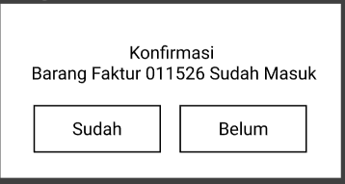
Gambar 4.20 Dialog Konfirmasi Barang Faktur Telah Masuk
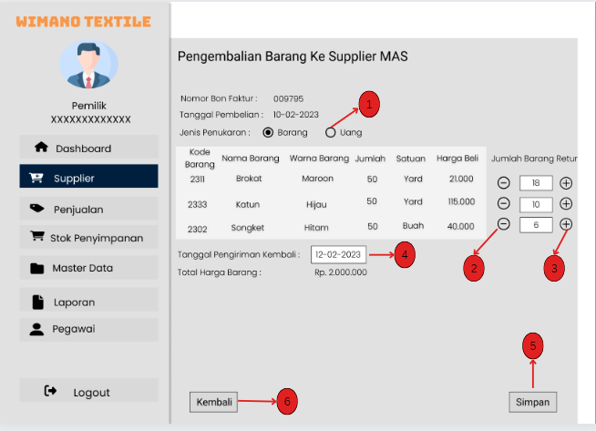
Gambar 4.21 Halaman Pengembalian Barang
Keterangan:
- Tombol untuk memilih jenis penukaran
- Tombol untuk mengurangi jumlah barang retur
- Tempat untuk menambah jumlah barang retur
- Textbox untuk memasukkan tanggal pengiriman barang retur
- Tombol untuk menyimpan data
- Tombol kembali ke halaman sebelumnya
Jika pemilik ingin melihat status retur maka pemilik bisa menekan icon status retur yang ada pada tabel pada gambar 4.19, dan sistem akan menampilkan tampilan seperti pada gambar 4.22.
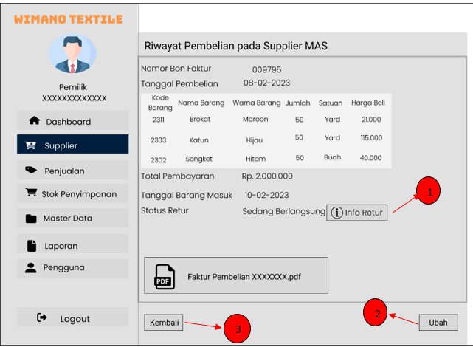
Gambar 4.22 Halaman Riwayat Pembelian pada Supplier
Keterangan:
- Tombol untuk melihat informasi retur barang
- Tombol untuk mengubah data barang
- Tombol untuk kembali ke halaman sebelumnya
Setelah tombol “Info retur” di klik, maka akan muncul tampilan seperti yang terlihat pada Gambar 4.23. Pemilik bisa mengedit jumlah barang pada gambar 4.23 jika masih ada kesalahan, dengan cara menekan button edit lalu akan muncul tampilan seperti pada gambar 4.24.

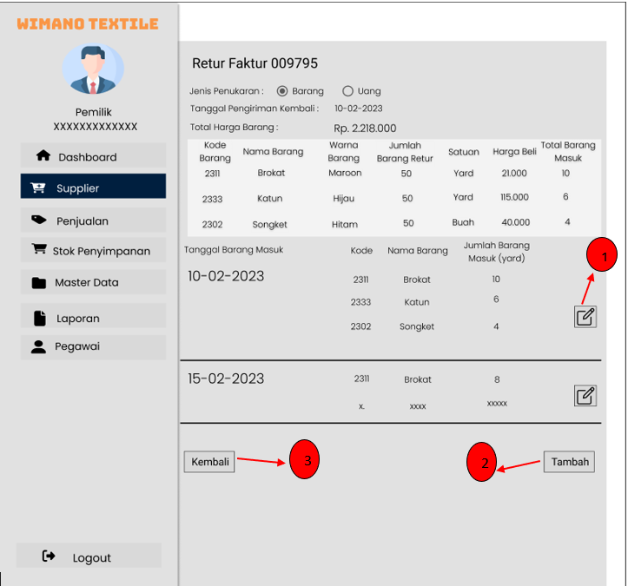
Gambar 4.23 Halaman Informasi Retur
Keterangan:
- Tombol untuk mengedit barang yang diretur
- Tombol untuk menambah retur barang
- Tombol kembali ke halaman sebelumnya
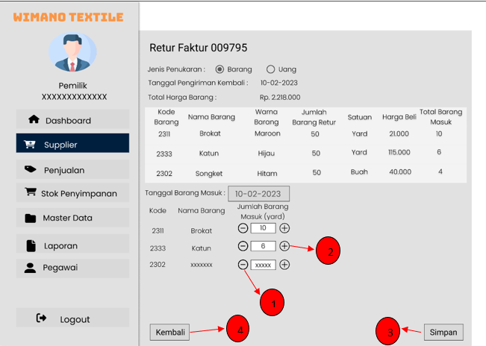
Gambar 4.24 Halaman Informasi Retur
Keterangan:
- Tombol untuk menambahkan jumlah barang yang diretur
- Textbox jumlah barang yang diretur
- Tombol untuk kembali ke halaman sebelumnya
- Tombol simpan untuk menyimpan data retur yang sudah di edit.

- Halaman Stok Penyimpanan
Halaman stok penyimpanan adalah halaman yang memberikan informasi tempat penyimpanan barang. Barang yang disimpan bisa di gudang atau di toko seperti pada gambar 4.25. Pada halaman ini pemilik dapat mengetahui jenis barang dan jumlah barang yang berada di gudang atau di toko. Pemilik bisa memindahkan barang yang ada di gudang ke toko apabila stok barang di toko menipis.

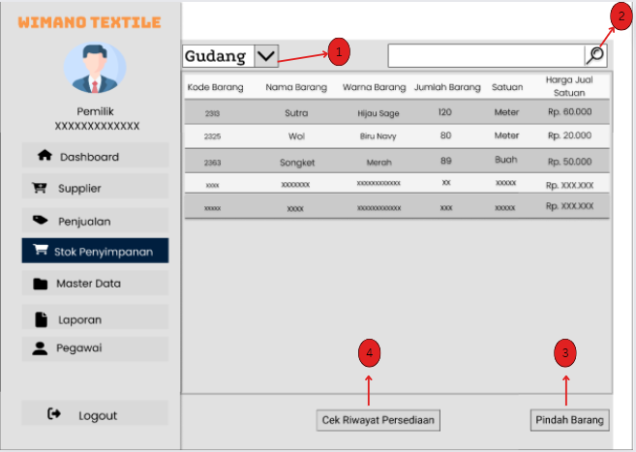
Gambar 4.25 Halaman Penyimpanan di Gudang
Keterangan:
- Tombol untuk memilih tempat penyimpanan
- Tombol untuk mencari daftar barang dengan cara memasukkan kode barang
- Tombol untuk kembali ke halaman sebelumnya
- Tombol untuk cek riwayat persediaan
Tampilan di bawah ini adalah tampilan pada saat pemilik menekan “Pindah Barang” pada gambar 4.26, pada halaman ini pemilik bisa melakukan pencarian pada kolom pencarian dan pemilik juga bisa mengatur jumlah barang yang ingin dipindahkan. Setelah memasukkan jumlah barang dan memilih barang yang ingin dipindahkan, pemilik bisa menekan tombol “Simpan”.
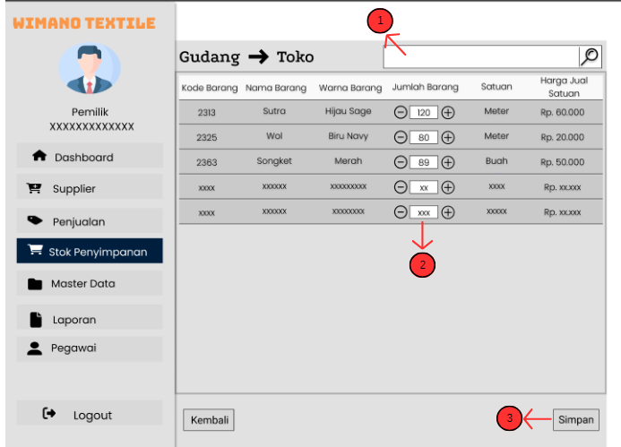
Gambar 4.26 Halaman Pindah Barang
Keterangan:
- Kolom pencarian barang di toko
- Textbox untuk memasukkan jumlah barang
- Tombol untuk menyimpan data.
Tampilan gambar 4.27 adalah notifikasi setelah pemilik menekan simpan pada gambar 4.26. Pemilik bisa menekan “Pindah” jika ingin memindahkan barang, klik “Batal” jika tidak ingin memindahkan barang.
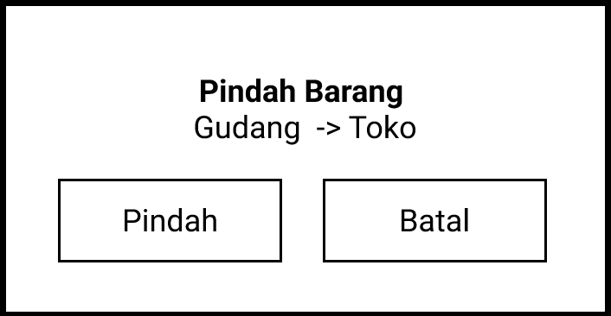
Gambar 4.27 Dialog Konfirmasi Pindah Barang
Halaman kartu persediaan merupakan halaman yang menampilkan riwayat persediaan dapat dilihat seperti pada gambar 4.28. Untuk menampilkan halaman ini, pemilik dapat mengklik cek riwayat persediaan pada gambar 4.25.
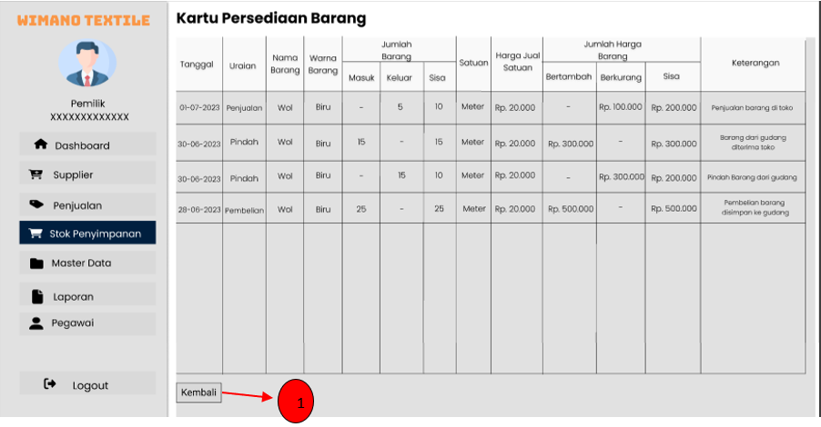
Gambar 4.28 Halaman Kartu Persediaan Barang
- Halaman Penjualan
Pada halaman penjualan, pemilik bisa melihat riwayat penjualan sebelumnya yang telah selesai dilakukan. Apabila pemilik ingin melihat barang yang telah terjual oleh pegawai maka pemilik dapat mengklik nama pegawai tersebut pada gambar 4.29 dan sistem akan menampilkan halaman riwayat penjualan.
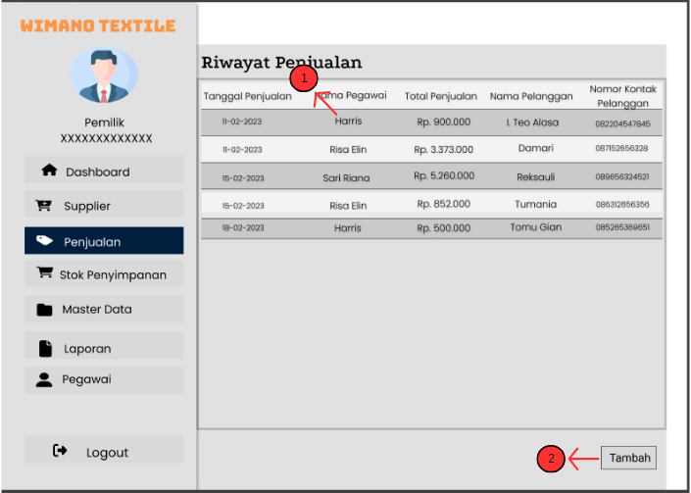
Gambar 4.29 Halaman Riwayat Penjualan
Keterangan:
- Klik nama pegawai untuk melihat riwayat penjualan
- Tombol untuk memasukkan data barang yang ingin dijual
Jika pemilik ingin menjual barang, hal pertama yang bisa dilakukan adalah mengetikkan nama pelanggan pada textbox nama pelanggan dan bisa mengetikkan nomor kontak pelanggan pada textbox kontak pelanggan seperti pada gambar 4.30 yang sudah dilingkari.

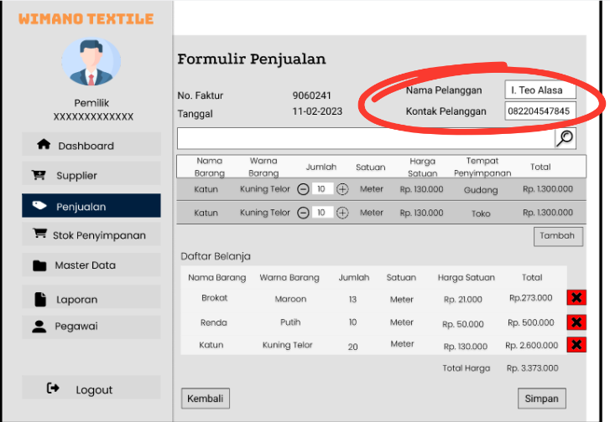
Gambar 4.30 Keterangan Input Nama Pelanggan
Langkah selanjutnya yang perlu dilakukan oleh pemilik yaitu memasukkan kode barang pada kolom pencarian dan akan muncul nama barang, warna, jumlah, dan harga jual barang yang dicari atau diinginkan seperti pada gambar di bawah. Jika ingin memasukkan jumlah barang yang ingin dijual, pemilik bisa mengetikkan jumlah tersebut pada textbox jumlah.
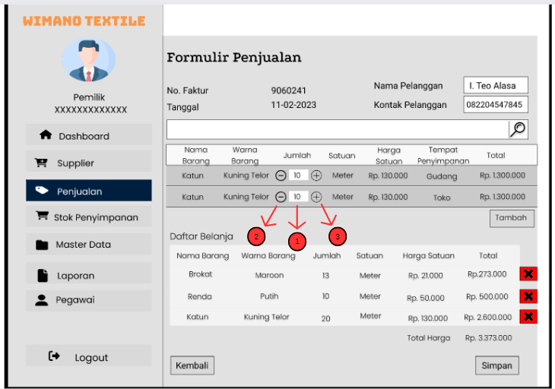
Gambar 4.31 Halaman Formulir Penjualan
Keterangan:
- Textbox untuk memasukkan jumlah barang jual
- Tombol untuk mengurangi jumlah barang
- Tombol untuk menambah jumlah barang
Jika pemilik ingin menghapus satu atau lebih barang yang telah dimasukkan sebelumnya, pemilik bisa mengklik tombol hapus seperti pada gambar di bawah. Dan jika barang yang dijual telah dimasukkan semua, maka pemilik bisa mengklik “Simpan” seperti pada gambar di bawah.
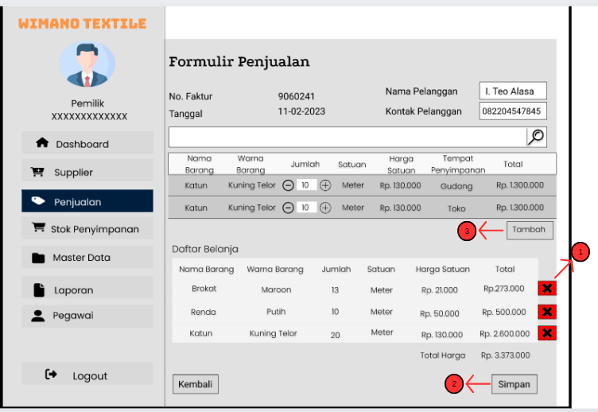
Gambar 4.32 Halaman Formulir Penjualan
Keterangan:
- Tombol untuk menghapus barang dari daftar belanja
- Tombol untuk menyimpan data penjualan
- Untuk menambah daftar barang
Gambar berikut adalah tampilan setelah pemilik mengklik “Simpan” pada halaman sebelumnya. Klik “ok” untuk ke halaman selanjutnya.
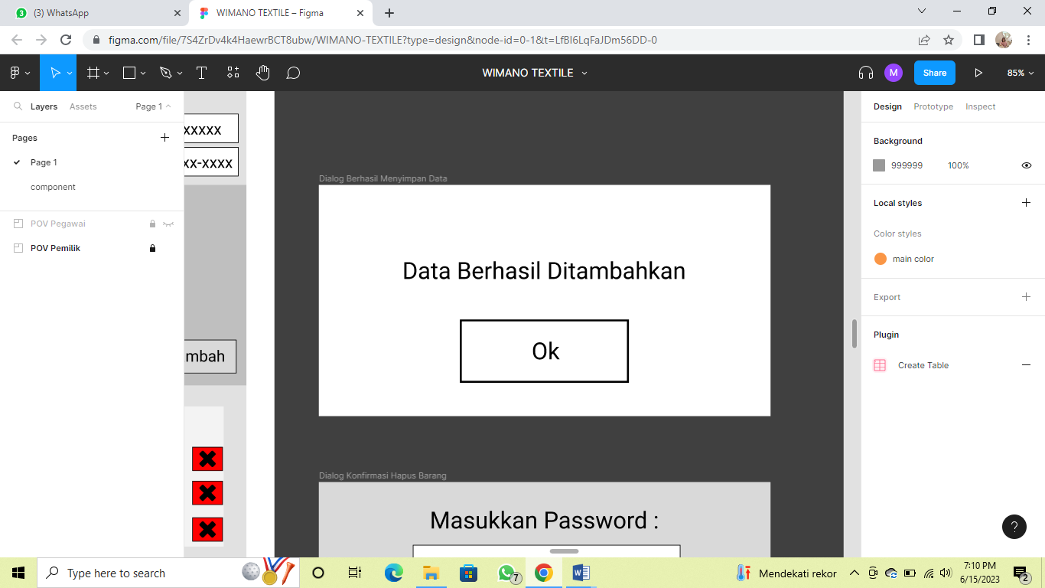
Gambar 4.33 Dialog yang Menyatakan Data Penjualan Berhasil Ditambahkan
Tampilan selanjutnya setelah mengklik “Ok” pada gambar 4.33 sistem menampilkan faktur penjualan seperti pada gambar 4.34. Pada halaman ini pemilik bisa mengunduh faktur dengan cara mengklik “Unduh Faktur”, pemilik juga bisa mencetak faktur dengan cara mengklik “Cetak Faktur”. Jika pemilik tidak ingin mengunduh atau mencetak faktur, pemilik bisa mengklik tombol “Kembali” maka tampilan perancangan akan kembali pada halaman awal penjualan yaitu tampilan riwayat penjualan.
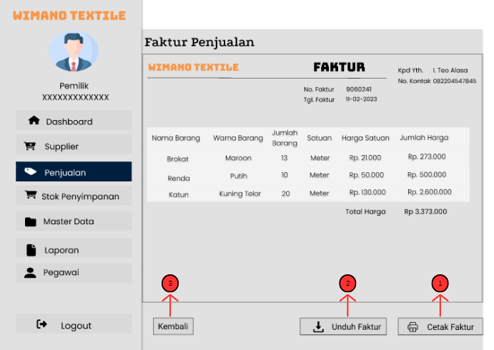
Gambar 4.34 Halaman Faktur Penjualan
Keterangan:
- Tombol untuk mencetak faktur
- Tombol untuk mengunduh faktur
- Tombol untuk kembali ke halaman sebelumnya

                - Halaman Laporan Pendapatan
Tampilan laporan adalah tampilan yang berisikan rekapan data pendapatan setahun yang berupa diagram batang yang memuat total pembelian dan total penjualan. Serta berisikan diagram pie chart yang memuat hasil penjualan yang dilakukan oleh pegawai dalam sebulan. Pemilik juga dapat melihat penjualan setiap bulannya.
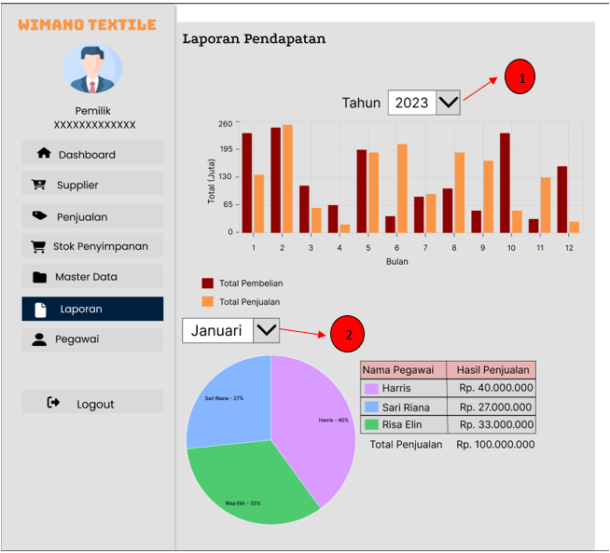
Gambar 4.35 Halaman Laporan Pendapatan
Keterangan:
- Tombol dropdown untuk memilih tahun laporan
- Tombol dropdown untuk memilih bulan penjualan

Perancangan Tampilan Untuk Pegawai
Tampilan dashboard pemilik dengan pegawai tidak beda jauh. Hal yang membedakannya adalah pada tampilan sidebar. Pegawai hanya dapat melakukan penjualan dan melihat stok penyimpanan dapat dilihat pada gambar 4.36. Setelah pegawai login ke dalam sistem, pegawai akan melihat notifikasi stok barang yang habis.
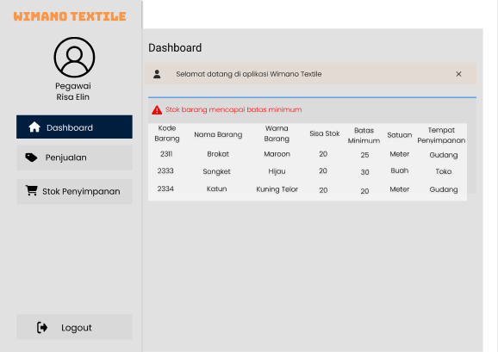
Gambar 4.36 Halaman Dashboard Pegawai
Tampilan penjualan pada pegawai hampir sama dengan tampilan penjualan pemilik, pegawai dapat melakukan transaksi penjualan barang dan melihat riwayat penjualan yang sebelumnya telah dilakukan oleh masing-masing pegawai, dan pegawai tidak bisa melihat riwayat penjualan yang dilakukan oleh orang lain.
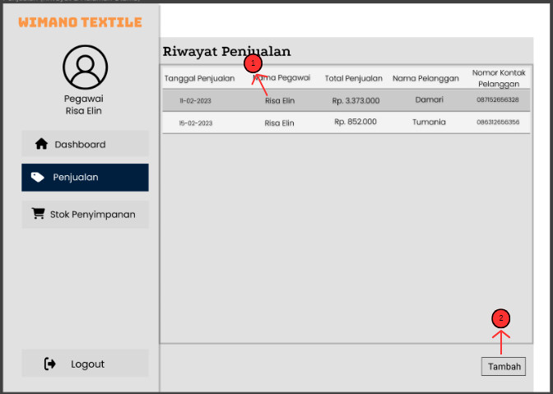
Gambar 4.37 Halaman Riwayat Penjualan Pegawai
Keterangan:
- Klik baris riwayat untuk melihat rincian riwayat penjualan
- Tombol untuk memasukkan data barang yang ingin dijual
Jika pegawai ingin menjual barang, hal pertama yang bisa dilakukan adalah mengetikkan nama pelanggan pada textbox nama pelanggan dan bisa mengetikkan nomor kontak pelanggan pada textbox kontak pelanggan seperti pada gambar 4.38 yang sudah dilingkari. Kemudian mencari barang yang diinginkan pelanggan pada kotak pencarian dan menekan tombol tambah untuk menambahkan ke daftar belanja. Jika terdapat kesalahan di barang yang dimasukkan ke dalam daftar belanja maka pegawai dapat menghapusnya dengan menekan tombol “X” yang berada di samping barang tersebut. Jika semua barang yang diinginkan pelanggan sudah dimasukkan ke daftar belanja maka pegawai dapat menekan tombol simpan. Tampilan yang akan muncul setelah menekan tombol simpan dapat dilihat pada Gambar 4.39.
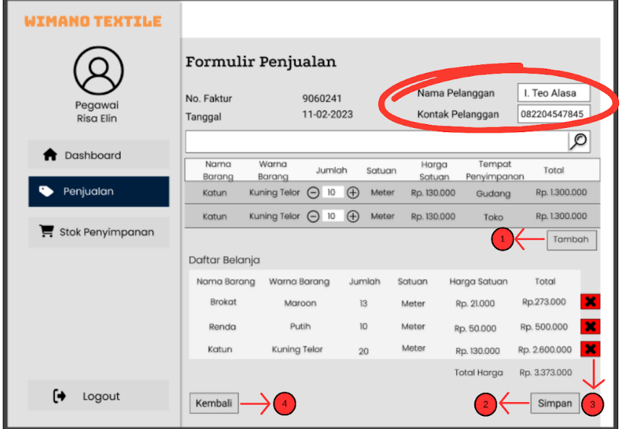
Gambar 4.38 Halaman Formulir Penjualan
Keterangan:
- Tombol untuk menambah barang ke daftar belanja
- Tombol untuk menyimpan data penjualan
- Tombol untuk mrnghapus barang dari daftar belanja
- Tombol untuk kembali ke halaman sebelumnya

Gambar 4.39 Dialog Konfirmasi Data Berhasil Ditambahkan

Tampilan Faktur penjualan akan ditampilkan setelah pegawai menekan tombol Ok pada Gambar 4.39. Pada halaman ini pegawai dapat mengunduh atau mencetak faktur penjualan untuk diberikan kepada pelanggan, tampilan faktur penjualan dapat dilihat pada Gambar 4.40. Mengunduh dan mencetak faktur juga dapat diakses melalui halaman rincian riwayat yang dapat dilihat pada Gambar 4.41.
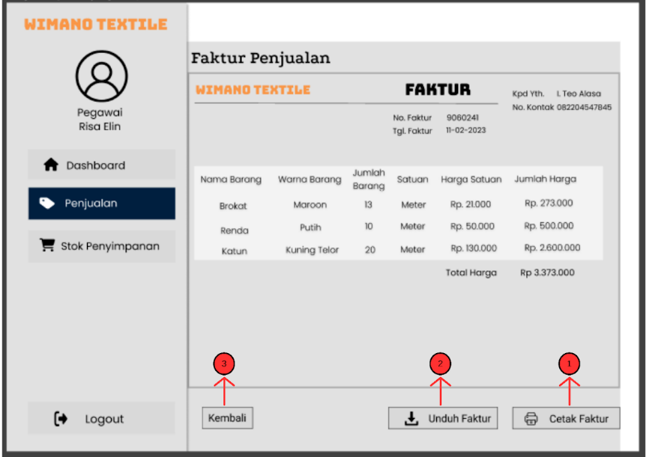
Gambar 4.40 Halaman Faktur Penjualan
Keterangan:
- Tombol untuk mencetak faktur
- Tombol untuk mengunduh faktur
- Tombol untuk kembali ke halaman sebelumnya

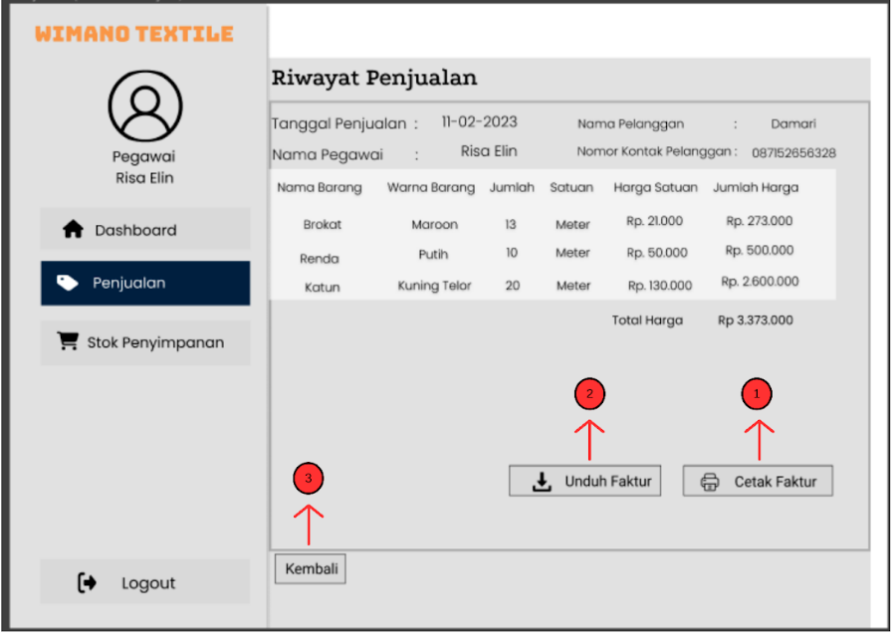
Gambar 4.41 Halaman Riwayat Penjualan
Keterangan:
- Tombol untuk mencetak faktur
- Tombol untuk mengunduh faktur
- Tombol untuk kembali ke halaman sebelumnya
Tampilan stok penyimpanan pada pegawai hanya dapat digunakan untuk melihat persediaan barang di gudang dan di toko. Pegawai tidak dapat memindahkan barang dari gudang atau toko.
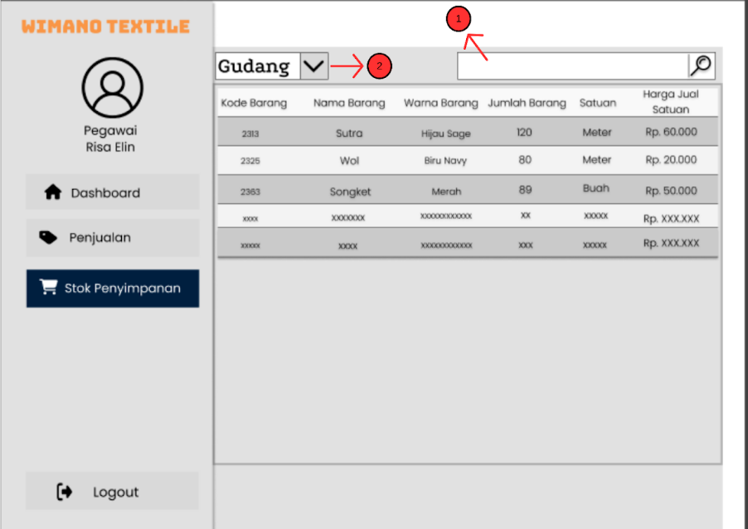
Gambar 4.42 Halaman Tempat Penyimpanan
Keterangan:
- Kotak Pencarian
- Tombol dropdown untuk mengubah tempat penyimpanan (gudang atau toko)

4.2 Perancangan Basis Data
Perancangan basis data akan dilakukan dengan membuat tabel database dan menggunakan diagram Entity Relationship Diagram (ERD) untuk menggambarkan relasi antar tabel. Berikut adalah penjabaran tabel database pada sistem:

Tabel 4.1 Pegawai
Pegawai | Type | Keterangan | Fungsi
kode_pegawai | Varchar(10) | Primary Key | id pegawai
nama_pegawai | Varchar(30) |  | nama pegawai
nomor_kontak_pegawai | Varchar(15) |  | nomor kontak pegawai
username_pegawai | Varchar(20) |  | username
password_pegawai | Varchar(20) |  | password
tipe_akun | Varchar(10) |  | tipe akun (akun admin atau akun pegawai)

Tabel 4.2 Barang
Barang | Type | Keterangan | Fungsi
kode_barang | Varchar(100) | Primary Key | id barang
nama_barang | Varchar(256) |  | nama barang
warna_barang | Varchar(50) |  | warna barang
satuan_barang | Varchar(10) |  | satuan barang
batas_minimum | float |  | batas minimum persediaan barang
harga_beli_terakhir | double |  | harga beli barang yang terakhir masuk
harga_jual | double |  | harga jual barang

Tabel 4.3 Transaksi Penjualan
Tempat_Penyimpanan | Type | Keterangan | Fungsi
kode_tempat_penyimpanan | Varchar(5) | Primary Key | id tempat penyimpanan
nama_tempat_penyimpanan | Varchar(10) |  | nama tempat penyimpanan barang

Tabel 4.4 Supplier
Supplier | Type | Keterangan | Fungsi
kode_supplier | Varchar(10) | Primary Key | id supplier
nama_supplier | Varchar(256) |  | nama supplier
no_kontak_toko_supplier | Varchar(20) |  | nomor kontak toko supplier
alamat_supplier | Varchar(10) |  | alamat supplier
keterangan_supplier | Varchar(500) |  | keterangan mengenai supplier
no_kontak_pemilik_supplier | Varchar(20) |  | nomor kontak pemilik toko
no_rekening_pemilik_supplier | Varchar(20) |  | Nomor rekening pemilik toko supplier
pemilik_rekening | Varchar(50) |  | Nama pemilik rekening
jenis_bank | Varchar(50) |  | Jenis rekening bank

Tabel 4.5 Transaksi Pembelian
Transaksi_Pembelian | Type | Keterangan | Fungsi
kode_transaksi_pembelian | Varchar(10) | Primary Key | id transaksi pembelian
kode_supplier | Varchar(10) | Foreign Key | id Supplier
Kode_daftar_belanja_pembelian | Varchar(100) | Foreign Key | id Barang
nomor_bon_faktur_pembelian | Varchar(30) |  | nomor bon faktur pembelian
tanggal_pembelian | date |  | tanggal pembelian
tanggal_barang_masuk | date |  | tanggal barang masuk
total_pembayaran | double |  | total pembayaran
faktur_pembelian | BLOB |  | foto atau file faktur pembelian

Tabel 4.6 Retur
Retur | Type | Keterangan | Fungsi
kode_retur | Varchar(10) | Primary Key | id retur
kode_transaksi_pembelian | Varchar(10) | Foreign Key | id Transaksi Pembelian
kode_info_retur | Varchar(50) | Foreign Key | id Info Retur
jenis_penukaran | Varchar(10) |  | jenis retur (barang atau uang)
jumlah_barang_retur | float |  | jumlah barang yang diretur
tanggal_pengiriman_kembali | date |  | tanggal pengiriman kembali
total_harga_barang | double |  | total harga barang yang di retur
total_barang_masuk | float |  | total barang yang sudah dikirim kembali oleh supplier

Tabel 4.7 Rincian Retur Barang
Rincian_Retur_Barang | Type | Keterangan | Fungsi
kode_info_retur | Varchar(50) | Primary Key | id info retur
jumlah_barang_masuk | float |  | jumlah barang masuk dalam satuan yard
tanggal_barang_masuk | date |  | tanggal barang masuk

Tabel 4.8 Rincian Retur Uang
Rincian_Retur_Uang | Type | Keterangan | Fungsi
kode_info_retur | Varchar(50) | Primary Key | id info retur
tanggal_terima_uang | date |  | tanggal penerimaan uang

Tabel 4.9 Transaksi Penjualan
Transaksi_Penjualan | Type | Keterangan | Fungsi
kode_transaksi_penjualan | Varchar(10) | Primary Key | id transaksi penjualan
kode_pegawai | Varchar(10) | Foreign Key | id Pegawai
kode_daftar_belanja_penjualan | Varchar(100) | Foreign Key | daftar belanja penjualan
nomor_bon_faktur_penjualan | Varchar(30) |  | nomor bon faktur penjualan
tanggal_penjualan | date |  | tanggal penjualan
total_harga | double |  | total harga barang yang dijual
nama_pelanggan | Varchar(30) |  | nama pelanggan
nomor_kontak_pelanggan | Varchar(15) |  | nomor kontak pelanggan
faktur_penjualan | BLOB |  | file faktur penjualan

Tabel 4.10 Pembagian Barang
Pembagian_Barang | Type | Keterangan | Fungsi
kode_pembagian_barang | Varchar(200) | Primary Key | id pembagian barang
kode_tempat_penyimpanan | Varchar(5) | Foreign Key | id tempat penyimpanan barang
kode_barang | Varchar(100) | Foreign Key | id barang
jumlah_barang | float |  | jumlah barang

Tabel 4.11 Daftar Belanja Pembelian
Daftar_Belanja_Pembelian | Type | Keterangan | Fungsi
kode_daftar_belanja_pembelian | Varchar(100) | Primary Key | id pembagian barang
kode_transaksi_pembelian | Varchar(10) | Foreign Key | id transaksi pembelian
kode_pembagian_barang | Varchar(200) | Foreign Key | id pembagian barang
kode_barang | Varchar(100) | Foreign Key | id barang
jumlah_barang_beli | float |  | jumlah barang yang dibeli

Tabel 4.12 Daftar Belanja Penjualan
Daftar_Belanja_Penjualan | Type | Keterangan | Fungsi
kode_daftar_belanja_penjualan | Varchar(100) | Primary Key | id pembagian barang
kode_transaksi_penjualan | Varchar(10) | Foreign Key | id transaksi penjualan
kode_pembagian_barang | Varchar(200) | Foreign Key | id pembagian barang
kode_barang | Varchar(100) | Foreign Key | id barang
jumlah_barang_jual | float |  | jumlah barang yang dijual

Tabel 4.13 Riwayat Pemindahan Barang
Riwayat Pemindahan Barang | Type | Keterangan | Fungsi
kode_riwayat_pemindahan | Varchar(100) | Primary Key | id riwayat pemindahan
kode_tempat_asal_barang | Varchar(5) | Foreign Key | id tempat penyimpanan asal barang
kode_tempat_tujuan_barang | Varchar(5) | Foreign Key | id tempat penyimpanan tujuan barang
kode_barang | Varchar(100) | Foreign Key | id barang
jumlah_barang | float |  | jumlah barang yang dipindah
Tanggal_pemindahan | Date |  | Tanggal dilakukan pemindahan barang
Keterangan_pemindahan | Varchar(500) |  | Keterangan pemindahan

Relasi antar tabel diatas, dapat digambarkan melalui Gambar 4.43
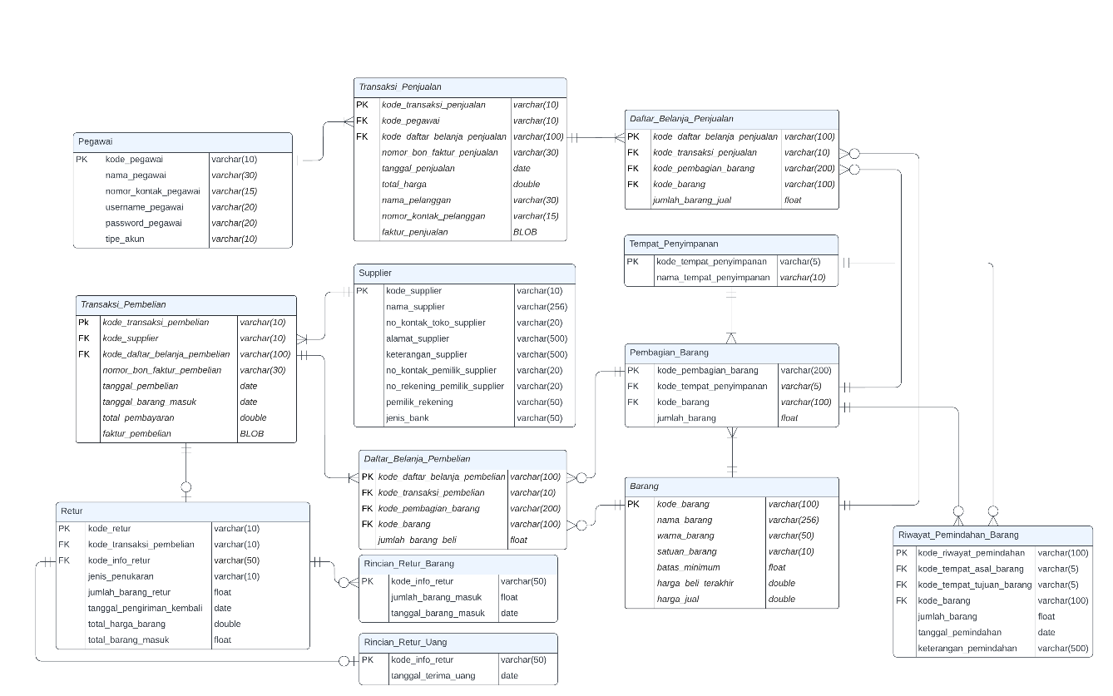
Gambar 4.43 Relasi Antar Tabel Basis Data

